附件3

交通路线
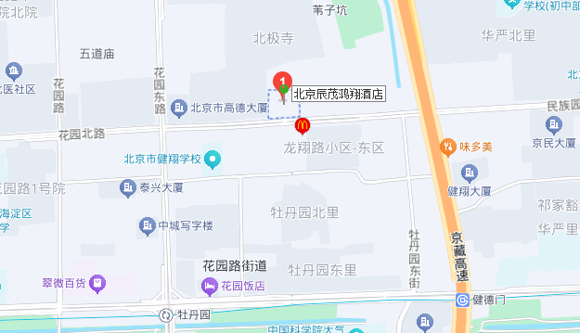
活动地点：北京辰茂鸿翔酒店（地址：北京市海淀区龙翔路15号）。

